### 一、示例

#### 1.克隆一个项目

在工作目录下，空白处右键，选择: Git clone，则会弹出克隆对话框，如下图所示

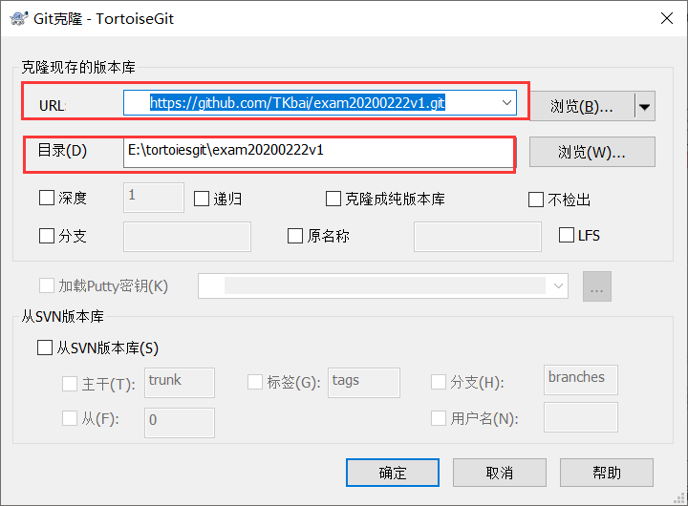

在URL中填写项目的访问地址，如：https://github.com/TKbai/exam20200222v1.git

根据项目大小，时间会不一样。克隆完成后，如果没有错误，会给出提示：

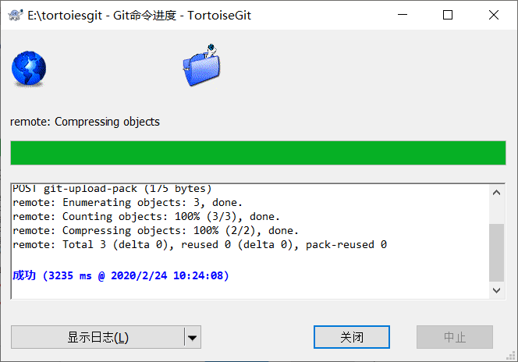

进入克隆下的文件夹中，空白处右键，弹出如下菜单：

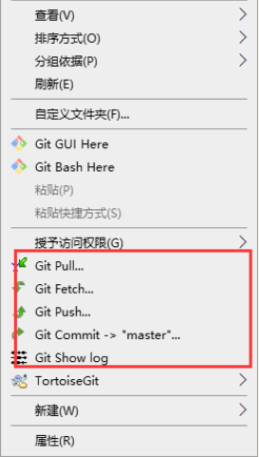

其中，Git Pull是从远端拉取最新的代码，Git Fetch是从远端拉取最新的分支，Git Push是将本地仓库的代码提交到远端

Git Commit ->”master”，将本地代码提交到本地版本库（默认的分支是master）。

#### 将本地代码提交到本地仓库

* 创建一个文件，如test1.txt, 然后提交(commit)到本地版本库(这个操作可以在离线状态操作)
* 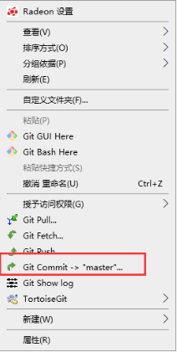
* 2.1 选择Git Commit ->”master”，弹出下图：

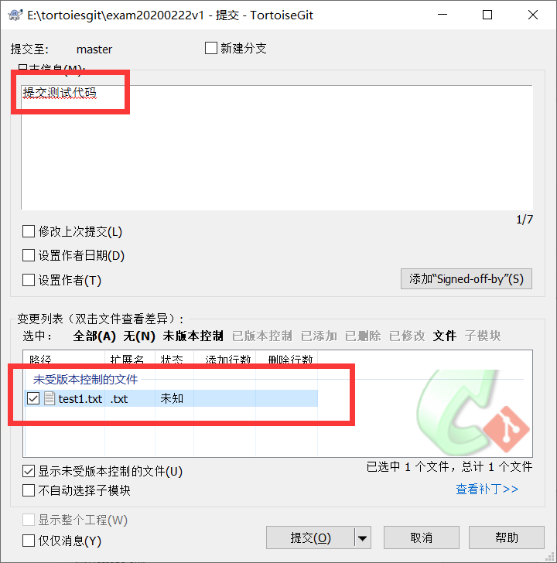

2.2 填写提交备注message（不填写不允许提交），勾选需要提交的文件，点击commit，即可将本地代码提交到本地版本库。

出现如下弹框，表示提交成功

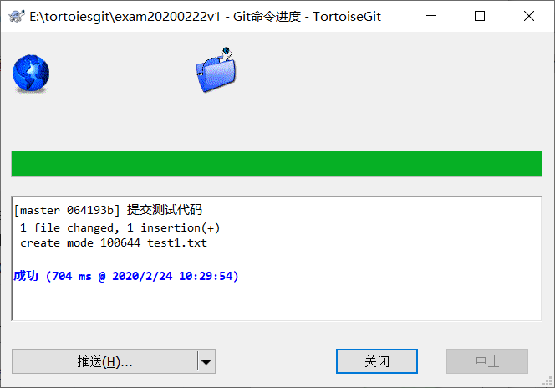

**3.将代码推送(push)到远端github**

右键空白处，选择Git Push，出现如下弹框

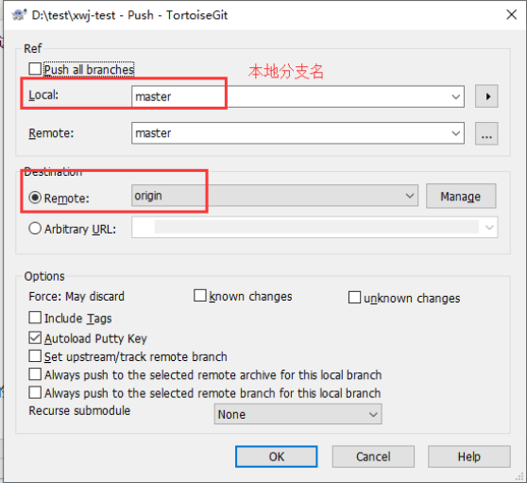

里可以看到是本地哪个版本库提交到远端。至此，文件的整个提交过程就完成了

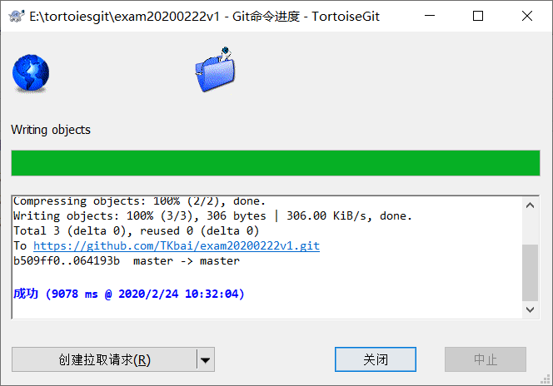

4.**拉取（pull）远端最新的修改内容**

右键，选择git pull

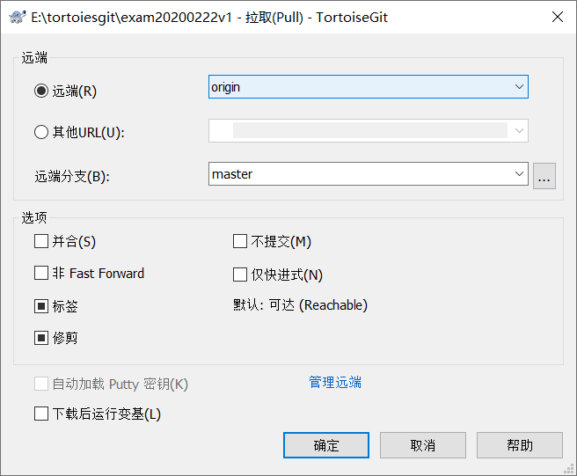

成功显示：

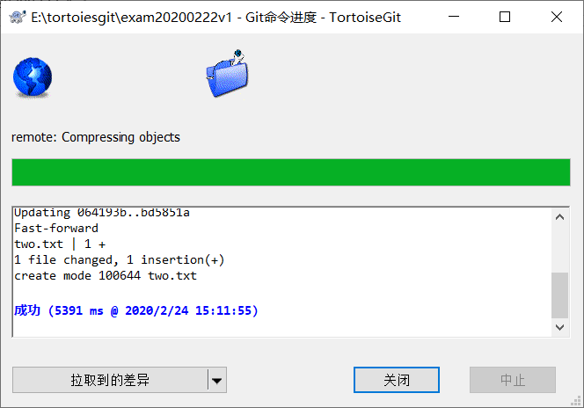

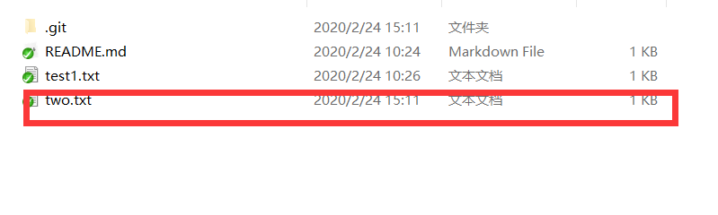

5.**版本回滚**

先查看日志，确定想回滚到哪个版本

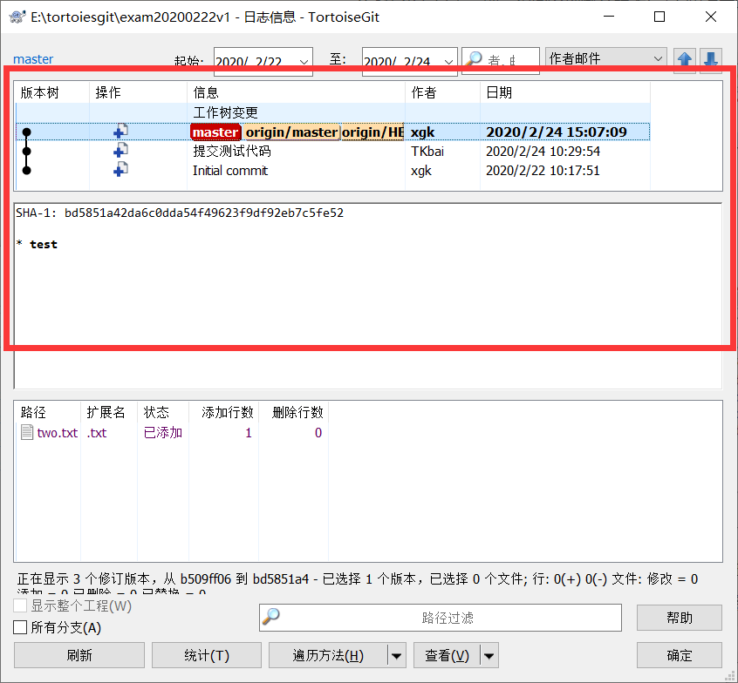

比如想回滚到创建test1.txt文件前，则点击该步操作所对应的message之前的那一个日志（add spring demo）

然后右键-->Reset “master” to this…，表示将当前master分支上的文件回滚到这个版本

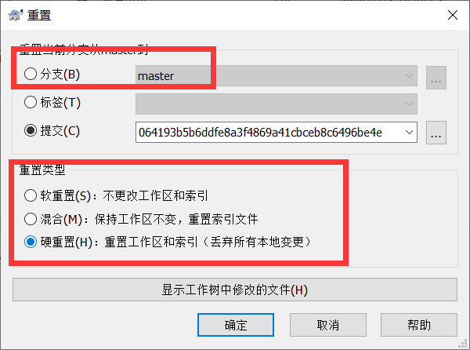

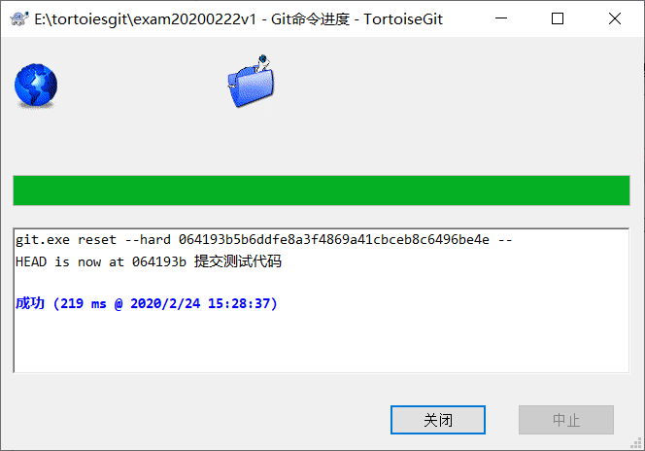

发现test2没有了

